Pesquisar Arquivo Texto para Atualização Cadastral
O objetivo desta funcionalidade é pesquisar o arquivo texto para atualização cadastral. A opção é acionada através do botão ; por exemplo, na funcionalidade R1537 - Relatório CPF/CNPJ validado e informado no Mobile.

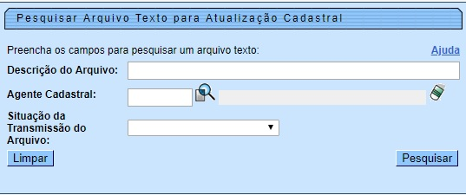

Preenchimento dos Campos
Campo | Preenchimento dos Campos
Descrição do Arquivo | Informe com até 50 (cinquenta) caracteres a descrição por extenso do arquivo texto para atualização cadastral.
Agente Cadastral | Informe com até 9 (nove) caracteres ou clique em para pesquisar o leiturista, conforme popup AQUI.
Situação da Transmissão do Arquivo: | Selecione a situação da transmissão do arquivo, que varia de liberado a arquivo gerado.

Funcionalidade dos Botões
Botão | Descrição da Funcionalidade
 | Ao clicar neste botão, o sistema limpa o conteúdo dos campos informados.
 | Ao clicar neste botão, efetua a pesquisa dos arquivos texto no banco de dados. Clicando sobre o link do resultado, o sistema retorna para a tela principal que chamou o popup com os dados preenchidos.

Referências
Relatórios

Termos Principais
Relatórios
Clique aqui para retornar ao Menu Principal do GSAN

